Comment les nazis mettent-ils en œuvre le génocide des Juifs et des Tziganes ?
Compétences : Analyser et comprendre un document
Aide-toi d’un adulte pour répondre aux questions !

Réponds aux questions sur une feuille de classeur.
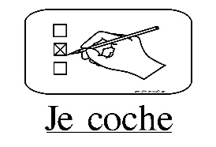

Questions : Coche les bonnes réponses :

- Doc. 1 Que décident les nazis ?
□ L’évacuation des juifs vers l’Est □ Les sauver □ Donner de la nourriture
2. Doc. 2 Indiquez le nombre de personnes tuées et les populations concernées

□ 887 000 □ 867 000 □ 876 000

3. Doc. 2 Identifiez l’événement prouvant que les victimes des déportations ont résisté.

□ Une attaque terroriste □ Une révolte □ une bombe

4. Doc. 3 Qui témoigne ? Quel était son rôle ?

□ Yanis Wiernik il était journaliste □ Yankel Wiernik un nazi □ Yankel Wiernik un rescapé

5. Doc. 3 Comment la mise à mort a-t-elle lieu ?

□ utilisation des chambres à gaz □ immolation (on les brûlait) □ utilisation des armes

